**Московский государственный технический**

**университет им. Н.Э. Баумана.**

Факультет «Информатика и управление»

Кафедра «Системы обработки информации и управления»

Отчет по лабораторной работе №1

По теме «Основные возможности языка Python»

«Курса «Разработка Интернет-приложений»»

|  |  |  |
| --- | --- | --- |
| Выполнила: |  | Проверил: |
| студентка группы ИУ5-54 |  | преподаватель каф. ИУ5 |
| Светашева Ю.В |  | Антонов С.К. |
| Подпись и дата: |  | Подпись и дата: |

Москва, 2020 г.

**Описание задания**

Разработать программу для решения [биквадратного уравнения.](https://ru.wikipedia.org/wiki/%D0%A3%D1%80%D0%B0%D0%B2%D0%BD%D0%B5%D0%BD%D0%B8%D0%B5_%D1%87%D0%B5%D1%82%D0%B2%D1%91%D1%80%D1%82%D0%BE%D0%B9_%D1%81%D1%82%D0%B5%D0%BF%D0%B5%D0%BD%D0%B8#%D0%91%D0%B8%D0%BA%D0%B2%D0%B0%D0%B4%D1%80%D0%B0%D1%82%D0%BD%D0%BE%D0%B5_%D1%83%D1%80%D0%B0%D0%B2%D0%BD%D0%B5%D0%BD%D0%B8%D0%B5)

1. Программа должна быть разработана в виде консольного приложения на языке Python.
2. Программа осуществляет ввод с клавиатуры коэффициентов А, В, С, вычисляет дискриминант и ДЕЙСТВИТЕЛЬНЫЕ корни уравнения (в зависимости от дискриминанта).
3. Коэффициенты А, В, С могут быть заданы в виде параметров командной строки ( [вариант задания параметров приведен в конце файла с примером кода](https://github.com/iu5team/iu5web-fall-2021/blob/main/code/lab1_code) ). Если они не заданы, то вводятся с клавиатуры в соответствии с пунктом 2. [Описание работы с параметрами командной строки.](https://realpython.com/python-command-line-arguments/#the-command-line-interface)
4. Если коэффициент А, В, С введен или задан в командной строке некорректно, то необходимо проигнорировать некорректное значение и вводить коэффициент повторно пока коэффициент не будет введен корректно. Корректно заданный коэффициент - это коэффициент, значение которого может быть без ошибок преобразовано в действительное число.

**Текст программы**

A=0  
B=0  
C=0  
  
D=0  
  
x1=0  
x2=0  
x3=0  
x4=0  
  
flag = 1  
  
doubX1=0  
doubX2=0  
print("Светашева ИУ5-54Б")  
  
while (flag == 1):  
 #Console.ForegroundColor = ConsoleColor.White;  
 print("Введите коэфициенты биквадратного уравнения")  
 fl=1  
 while(fl==1):  
 try:  
 A = int(input())  
 except ValueError:  
 print('Вы ввели некоректное значение A')  
 print('Введите повторно значение A')  
 else: fl=0  
 fl=1  
 while (A == 0):  
 print('Вы ввели некоректное значение A')  
 print('Введите повторно значение A')  
 while (fl == 1):  
 try:  
 A = int(input())  
 except ValueError:  
 print('Вы ввели некоректное значение A')  
 print('Введите повторно значение A')  
 else:  
 fl = 0  
 fl=1  
 while (fl==1):  
 try:  
 B = int(input())  
 except ValueError:  
 print('Вы ввели некоректное значение B')  
 print('Введите повторно значение B')  
 else: fl=0  
 fl=1  
 while (fl == 1):  
 try:  
 C = int(input())  
 except ValueError:  
 print('Вы ввели некоректное значение C')  
 print('Введите повторно значение C')  
 else:  
 fl=0  
 fl=1  
 A=float(A)  
 B = float(B)  
 C = float(C)  
 D = B** 2 - 4 * A * C  
 if (D < 0):  
 print("Действительных Корней нет!")  
 elif (D == 0):  
 doubX1 = -B / (2 * A)  
 if (doubX1 < 0):  
 print("Действительных корней нет!");  
 elif (doubX1 == 0):  
 print("Уравнение имеет единственный конень:", doubX1);  
 else:  
 x1 = -(doubX1** 0.5)  
 x2 = (doubX1** 0.5);  
 print( x1, x2);  
 elif (D > 0.0):  
 doubX1 = (-B - (D** 0.5)) / (2 * A)  
 doubX2 = (-B + (D** 0.5)) / (2 * A)  
 if (doubX1 < 0 and doubX2 < 0):  
 print("Действительных Корней нет!")  
 elif (doubX1 < 0):  
 x1 = -(doubX2** 0.5)  
 x2 = (doubX2** 0.5)  
 print( x1, x2)  
 elif (doubX2 < 0):  
 x1 = -(doubX1** 0.5)  
 x2 = (doubX1** 0.5)  
 print( x1, x2)  
 else:  
 x1 = (doubX1** 0.5)  
 x2 = -(doubX1** 0.5)  
 x3 = (doubX2** 0.5)  
 x4 = -(doubX2** 0.5)  
 if (x1 == x2 and x3 == x4):  
 print( x1, x3)  
 elif (x1 == x2):  
 print( x1, x3, x4)  
 elif (x3 == x4):  
 print( x1, x2, x4)  
 else:  
 print( x1, x2, x3, x4)

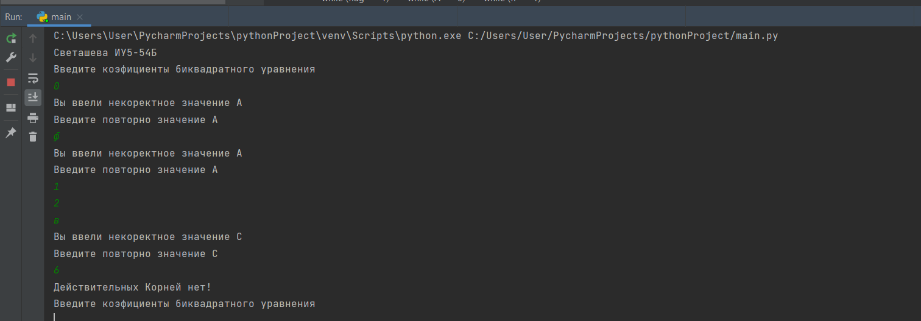 **Экранные формы с примерами выполнения программы**